ПИШПЕК
1916-үй
42.88630, 74.62472
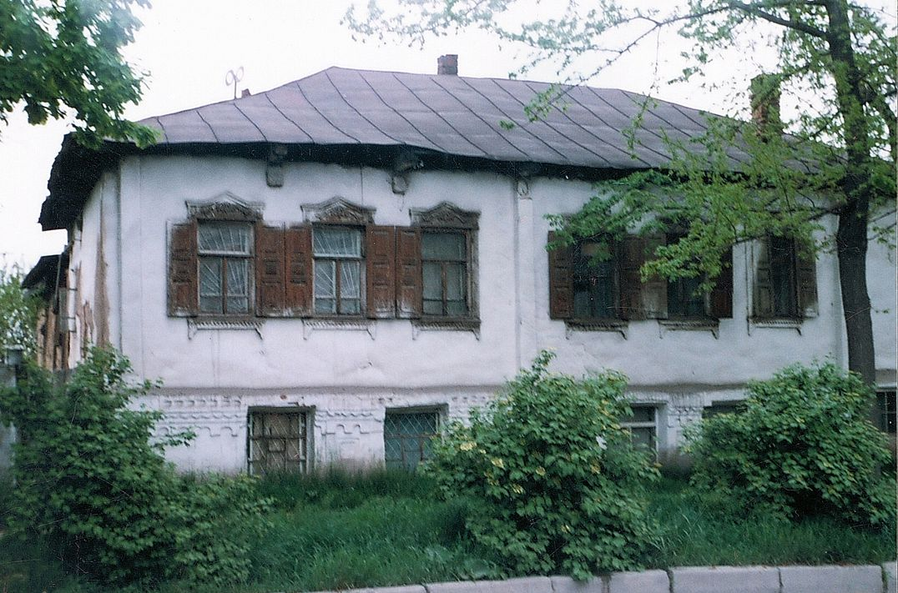
Дом 1916г. · Владимира Петрова
КЫРГЫЗЧА 1916-үй
﻿ 1916-жылдын Ташкент көчөсүндөгү үйү 19-кылымдын аягы – 20-кылымдын башы шаарды көрктөндүрүү менен мүнөздөлөт жана шаардын баш жагында чоң, кээде бир жарым, эки кабаттуу үйлөрдүн курулушу менен мүнөздөлөт. Үйлөр брусчаткадан же брусчаткадан тургузулган бийик таш пайдубалдардын үстүндө турушкан, анын үстүндө жарым жертөлөнүн же биринчи кабаттын кирпичтен жасалган жертөлөсү болгон. Жогорку кабаттардын дубалдары каркас-жыгач же журнал болуп саналат
Булак: https://bimap.su/description/pishpek/37_Dom1916.txt · BIMAP
Фотографии и материалы принадлежат их авторам; лицензия не указана

ФРУНЗЕ
Ташкент көчөсүндөгү үй 1916
42.88630, 74.62472
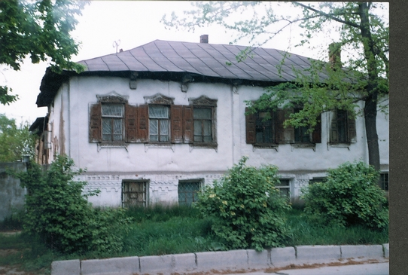
Дом 1916г. на улице Ташкентской · Владимира Петрова
КЫРГЫЗЧА Ташкент көчөсүндөгү үй 1916
﻿ 1916 Ташкент көчөсүндөгү 19-кылымдын аягы - 20-кылымдын башында шаардын көрктөндүрүү жана шаар массивинин башында чоң үйлөрдүн, кээде бир жарым, эки кабаттуу үйлөрдүн курулушу мүнөздүү. Үйлөр брусчаткадан же брусчаткадан тургузулган бийик таш пайдубалдардын үстүндө турушкан, анын үстүндө жарым жертөлөнүн же биринчи кабаттын кирпичтен жасалган жертөлөсү болгон. Жогорку кабаттардын дубалдары каркас-жыгач же журнал болуп саналат. Бөлмөлөрдүн саны
Булак: https://bimap.su/description/frunze/271_Dom1916.txt · BIMAP
Фотографии и материалы принадлежат их авторам; лицензия не указана

БИШКЕК
Бул доор боюнча маалымат азырынча табыла элек
42.88630, 74.62472

Фотография пока не добавлена
КЫРГЫЗЧА
Бул доор боюнча маалымат азырынча табыла элек.

